SAP Concur リリース ノート
製品共通の今後の変更予定
Professional Edition、Standard Edition、および Small Business Edition に適用
年 / 月 | 対象
リリース日: 2019 年 12 月 7 日  英語版の投稿:  12 月 5 日 金曜日 4:00 PM 太平洋時間 | SAP Concur をお使いのお客様 最終版
このドキュメントの変更予定は、複数の SAP Concur 製品またはサービスに適用され、今後のリリースで提供される予定です。単一の製品やサービスに適用される変更予定について:
- Professional Edition については、Professional Edition リリース ノートをご参照ください。
- Standard Edition については、Standard Edition リリース ノートをご参照ください。
- Small Business Edition については、Small Business Edition リリース ノートをご参照ください。
（日本語のリリースノートはこちらのページからアクセスしてください）
このドキュメントに記載されている新機能および機能変更の実装を延期（あるいは完全に削除）する権利は SAP Concur が所有するものとします。
コンテンツ
今後の変更予定 1
認証 1
** 変更予定 ** シングル サインオン (SSO) セルフサービス オプション 1
Budget Insight 9
リリース： Budget Insight（従来）の運用終了 9
ファイル転送のアップデート 9
** 変更予定 ** SSH キー認証を使用した必須 SFTP 9
** 変更予定 ** HTTPS プロトコルがファイル転送を不許可に 11
** 変更予定 ** TLS 1.1 SSL プロトコルが不許可に 12
その他 14
** 変更予定 ** TLS v 1.1 暗号化プロトコルのサポートを終了 14
** 変更予定 ** 省略版のサービス アクセス ページ 16
** 変更予定 ** Imaging XML API エラー メッセージの更新 18
** 変更予定 ** 印刷用レポート/請求書におけるグラフィックスのサポート終了 19
リリース： 言語選択ページの廃止 20
リリース: 「代理の一時停止」機能の廃止 20
リリース: コールアウトのセキュリティ通信プロトコル 21
製品設定（Standard Edition のみ） 21
** 変更予定 ** カスタム フィールドの継続的な UI の強化 21
お客様へのお知らせ 23
ブラウザの認証および推奨環境 23
月次情報 - ブラウザの認証および推奨環境 23

法的免責事項
この提示物の内容は、SAP SE または SAP の関連会社の機密の専有情報であり、SAP SE またはそれぞれの SAP の関連会社の許可なく開示することはできません。この提示物は、SAP SE またはその関連会社とのライセンス契約またはその他何らかのサービス契約やサブスクリプション契約に拘束されることはありません。SAP SE およびその関連会社は、このドキュメントまたは関連の提示物に記載される業務を遂行する、またはそこに記述される機能を開発もしくはリリースする義務を負いません。このドキュメント、または関連の提示物、および SAP SE または SAP の関連会社の戦略並びに将来の開発物、製品、またはプラットフォームの方向性並びに機能はすべて、変更となる可能性があり、SAP SE およびその関連会社により随時、理由の如何を問わずに予告なしで変更される場合があります。このドキュメントに記載する情報は、何らかの具体物、コード、または機能を提供するという確約、約束、または法的義務には当たりません。このドキュメントは、商業性、特定目的への適合性、または非侵害性の黙示的保証を含めて、明示または黙示を問わず、いかなる種類の保証をも伴うものではありません。このドキュメントは情報提供のみを目的としており、契約に取り入れられることはありません。SAP SE およびその関連会社は、SAP SE または SAP の関連会社の意図的な不当行為または重大な過失に起因する損害を除き、このドキュメントの誤記または脱落について一切の責任を負わないものとします。
将来の見通しに関する記述はすべて、さまざまなリスクや不確定要素を伴うものであり、実際の結果は、予測とは大きく異なるものとなる可能性があります。読者は、これらの将来の見通しに関する記述に過剰に依存しないよう注意が求められ、購入の決定を行う際にはこれらに依拠するべきではありません。

今後の変更予定
以下の機能と変更は、今後のリリースで提供予定です。ただし実装を延期（あるいは完全に取り消し）する権利は SAP Concur が所有するものとします。

認証
この変更は、安全な認証を維持する SAP Concur の継続的な取り組みの一環です。

** 変更予定 ** シングル サインオン (SSO) セルフサービス オプション
この変更は、安全な認証を維持する SAP Concur の継続的な取り組みの一環です。

対象製品: | Expense | Invoice | Request | Travel | その他
Edition | Professional、  Standard | Professional、  Standard | Professional、  Standard | Professional、  Standard | なし
情報の初回公開日 |  | 最終更新日 |  | 機能のリリース予定日
2018 年 6 月 |  | 2019 年 10 月 25 日 |  | 2020 年の第 1 四半期
このリリース ノートでは、前回の月次リリース以降の変更を黄色で強調表示しています。

概要
シングル サインオンにより、ユーザーは一組のログイン資格情報を使用して複数のアプリケーションにアクセスすることができます。現在、SAP Concur には、ユーザー名およびパスワードの使用、またはユーザーの組織のログイン資格情報などのアイデンティティ プロバイダ (IdP) の資格情報のある SSO の使用、という 2 つのサインイン方法があります。
SAP Concur はシングル サインオン (SSO) 管理機能を SAP Concur 製品に追加予定です。これにより、SAP Concur をお使いのお客様が自分の組織に SSO を設定するためのセルフサービス オプションを提供します。SSO は現在、Expense、Invoice、Request、Travel でサポートされています。
新しいシングル サインオンの管理 (SSO) 機能は、既存の SSO 設定をお使いのお客様の代替ツールであり、現在組織で SSO の実装を検討しているお客様にとっては新しいツールです。既存の SSO 設定と新しい SSO セルフサービス ツールは、すべてのユーザーが新しい SSO セルフサービス ツールに移行するまで利用できます。
現在、SSOは [セキュリティ キー] ページを使用して設定できます。
新しい「SSO の管理」機能には、以下が含まれます。
- 組織で SSO を設定するためのセルフサービス オプション（この新機能は、すべてのお客様に対して自動的に利用可能になります）
- SAML 2.0 に準拠し、現在の業界標準である新しい SAML2 サービス
- プライバシーとセキュリティの問題に対処するための暗号化された SAML アサーション
- 会社レベルでの SSO の実施（SSO をオプションとして選択する機能も利用可能）
- 複数の ID プロバイダ（IdP）メタデータのアップロード機能
- SAP Concur サービス プロバイダ メタデータのダウンロード機能
サポートされる IdP には、ADFS、Azure AD、Okta、Ping、G Suite、Sitemaster、Centrify、OneLogin、VMWare Workplace One などの SAP Concur 標準 SAML 2.0 SAML アサーションを送信できる IdP が含まれます。

業務目的とユーザーへの利点
SSO を設定するためのセルフサービス オプションと、最終的に新しい SSO サービスに移行してユーザーの SSO を管理する必要がある既存の SSO をお使いのお客様向けのセルフサービス オプションを利用できます。

重要 – 従来の SSO をお使いのお客様の移行
「シングル サインオンの管理」機能は、従来の SSO をお使いのお客様が新しい SSO サービスへの移行に使用するツールです。お客様の管理者は機能を設定し、[シングル サインオンの管理] ページで新しい SSO サービスに接続します。
新しい SAML2 サービスは、既存の SSO サービスから独立しています。SAML2 で新しい SSO 接続を設定しても、既存の SSO 接続は中断されません。既存のお客様は、新しい SAML2 サービスに移行する間、従来の SSO のままにしておくことができます。
詳しい情報は、製品別のリリース ノートの「認証 | 新しい SAP Concur サインイン ページ」をご覧ください。

管理者への表示

Professional
適切なアクセス許可が割り当てられると（以下の構成情報を参照）、[管理] > [会社] メニューに新しい [認証管理] メニュー オプションが表示されます。[認証管理] メニューには、[シングル サインオンの管理] メニュー項目があります。
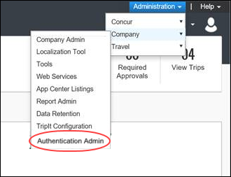
クリックすると、[シングル サインオンの管理] ページが表示されます。
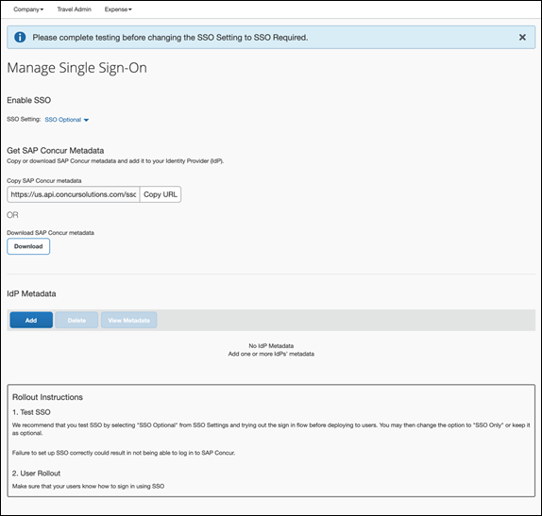

Standard
適切なアクセス許可が割り当てられると（以下の構成情報を参照）、[管理] > [会社] メニューに新しい [認証管理] メニュー項目が表示されます。[認証管理] メニューには、[シングル サインオンの管理] メニュー項目があります。
Travel を伴うまたは伴わない Expense、Invoice、Request
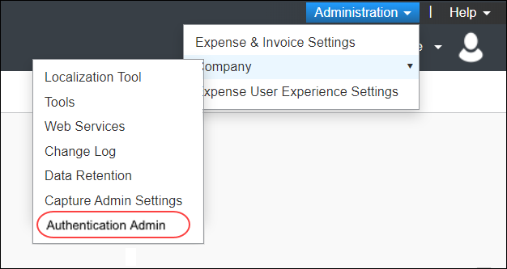
Travel のみ
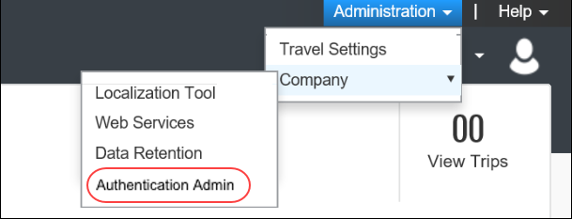
Travel が Expense と統合されている場合は、追加の手順が必要になる場合があります。[製品設定] の [Concur にアクセス] の下に、新しい [シングル サインオンの管理] セクションが表示されます。

[製品設定] の [Concur にアクセス] に、新しい [シングル サインオンの管理] セクションが表示されます。
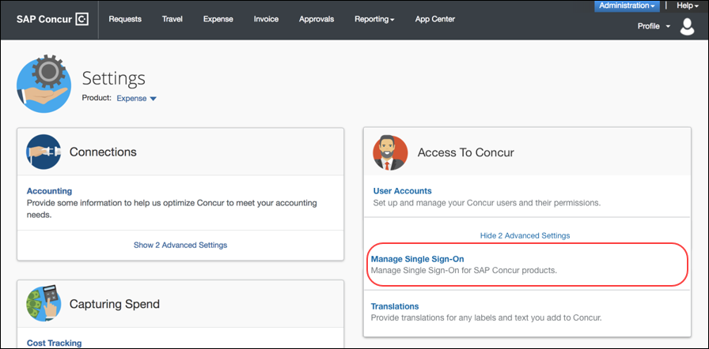
クリックすると、[シングル サインオンの管理] ページが表示されます。

設定とアクティブ化

PROFESSIONAL のみ

Concur Travel をお使いのお客様
組織管理（Travel）権限を持つすべてのユーザーに対して、新しい [認証管理] メニューが自動的に表示されます。
追加のユーザーにアクセスを提供するために、顧客は [管理] > [会社] > [組織管理] > [ロール管理]（左側メニュー）で組織管理（Travel）権限を割り当て、[出張予約] タブをクリックします。

Concur Travel をお使いではないお客様
適切な権限を取得するには、SAP Concur サポートにお問い合わせください。SAP Concur サポートが目的のユーザーに適切な権限を割り当てます。
適切な許可が割り当てられると、それらのユーザーの [認証管理] メニュー オプションが表示されます。
詳細については、機能が利用可能になった後に公開される設定ガイド「SSO の管理(製品共通)」をご参照ください。

STANDARD のみ
適切なアクセス許可を取得するには、SAP Concur サポートにお問い合わせください。SAP Concur サポートが目的のユーザーに適切な権限を割り当てます。
適切な許可が割り当てられると、それらのユーザーの [認証管理] メニュー オプションが表示されます。
詳細については、設定ガイド「Manage SSO（製品共通）」をご参照ください。

Budget Insight

リリース： Budget Insight（従来）の運用終了

対象製品: | Expense | Invoice | Request | Travel | その他**
Edition | Professional | なし | Professional | なし | なし
初回公開日 |  | 最終更新日 |  | リリース予定日
2018 年 11 月 |  | 2019 年 11 月 22 日 |  | 2019 年 12 月 31 日
この機能/変更はリリースを予定しています。この機能/変更の詳細については、上記の表にある該当製品のリリース ノートをご参照ください。

ファイル転送のアップデート

** 変更予定 ** SSH キー認証を使用した必須 SFTP

対象製品: | Expense | Invoice | Request | Travel | その他
Edition | Professional、  Standard | Professional、  Standard | Professional、  Standard | Professional、  Standard | Intelligence
情報の初回公開日 |  | 最終更新日 |  | 機能のリリース予定日
2019 年 6 月 |  | 9 月 2019 日 |  | 2020 年 12 月 7 日
このリリース ノートでは、前回の月次リリース以降の変更を黄色で強調表示しています。

概要
このリリース ノートは、SAP Concur でのファイル送信を担当する技術スタッフを対象としています。さまざまなセキュア ファイル転送プロトコルを介したデータのやり取りを行っているお客様と支払先向けに、SAP Concur はこれらのファイル転送のセキュリティを強化するための変更を行っています。
SFTP（セキュア ファイル転送プロトコル）以外のプロトコルと SFTP パスワード認証は、2020 年 12 月 7 日以降、SAP Concur 製品への接続を許可されなくなります。
- 既存の SFTP 以外のファイル転送アカウントは、2020 年 12 月 7 日までに SSH キー認証を使用して SFTP に切り替える必要があります。
- パスワード認証を使用する既存の SFTP ファイル転送アカウントは、2020 年 12 月 7 日までに SSH キー認証を使用するように切り替える必要があります。
- SFTP パスワード リセット要求では、認証用の SSH キーを提供する必要があります。
このお知らせは、次のファイル転送 DNS エンドポイントに関するものです。
- st.concursolutions.com
- st-eu.concursolutions.com
- st-cge.concursolutions.com
- st-cge-dr.concursolutions.com
- vs.concursolutions.com
- vs.concurcdc.cn

業務目的とユーザーへの利点
さらに強化されたファイル転送のセキュリティを提供します。

設定とアクティブ化
支援が必要な場合は、SAP Concur サポートまでお問い合わせください。
さらに詳しい情報は、ユーザー ガイド「File Transfer for Customers and Vendors（製品共通）」をご参照ください。（このガイドは、他の Concur Expense、Invoice、Request の設定およびユーザー ガイドと同じ場所にあります。）

** 変更予定 ** HTTPS プロトコルがファイル転送を不許可に

対象製品: | Expense | Invoice | Request | Travel | その他
Edition | Professional、  Standard | Professional、  Standard | Professional、  Standard | Professional、  Standard | Intelligence
情報の初回公開日 |  | 最終更新日 |  | 機能のリリース予定日
2019 年 11 月 |  | -- |  | 2020 年 2 月 24 日
このリリース ノートでは、前回の月次リリース以降の変更を黄色で強調表示しています。

概要
このリリース ノートは、SAP Concur でのファイル送信を担当する技術スタッフを対象としています。さまざまなセキュア ファイル転送プロトコルを介したデータのやり取りを行っているお客様と支払先向けに、SAP Concur はこれらのファイル転送のセキュリティを強化するための変更を行っています。
2020 年 2 月 24 日午前 8 時（太平洋標準時）から、SAP Concur ファイル転送システムへの接続時に HTTPS プロトコルを介した接続が許可されなくなります。
- 既存の HTTPS ファイル転送アカウントは、2020 年 2 月 24 日までに SSH キー認証を使用して SFTP に切り替える必要があります。
このお知らせは、次のファイル転送 DNS エンドポイントに関するものです。
- st.concursolutions.com
- st-eu.concursolutions.com
- st-cge.concursolutions.com
- st-cge-dr.concursolutions.com
- vs.concursolutions.com
- vs.concurcdc.cn

業務目的とユーザーへの利点
さらに強化されたファイル転送のセキュリティを提供します。

設定とアクティブ化
支援が必要な場合は、SAP Concur サポートまでお問い合わせください。
さらに詳しい情報は、ユーザー ガイド「File Transfer for Customers and Vendors（製品共通）」をご参照ください。

** 変更予定 ** TLS 1.1 SSL プロトコルが不許可に

対象製品: | Expense | Invoice | Request | Travel | その他
Edition | Professional、  Standard | Professional、  Standard | Professional、  Standard | Professional、  Standard | Intelligence
情報の初回公開日 |  | 最終更新日 |  | 機能のリリース予定日
2019 年 11 月 |  | 2019 年 11 月 14 日 |  | 2020 年 2 月 10 日
このリリース ノートでは、前回の月次リリース以降の変更を黄色で強調表示しています。

概要
このリリース ノートは、SAP Concur でのファイル送信を担当する技術スタッフを対象としています。さまざまなセキュア ファイル転送プロトコルを介したデータのやり取りを行っているお客様と支払先向けに、SAP Concur はこれらのファイル転送のセキュリティを強化するための変更を行っています。
2020 年 2 月 10 日午前 8 時（太平洋標準時）に、TLS 1.1（Transport Layer Security）SSL プロトコルが SAP Concur ファイル転送システムの許可リストから削除されます。
- これは、FTPS および HTTPS ファイル転送プロトコルに関連したものです。
- HTTPS ファイル転送プロトコルは、2020 年 2 月 24 日以降は不許可となります。 現在 HTTPS をお使いの場合は、2020 年 2 月 10 日までにキー認証を使用して SFTP に移行することをお勧めします。
- 詳しい情報は、本ドキュメントの「** 変更予定 ** HTTPS プロトコルがファイル転送を不許可に（2020 年 2 月 24 日）」のリリース ノートをご参照ください。
このお知らせは、次のファイル転送 DNS エンドポイントに関するものです。
- st.concursolutions.com
- st-eu.concursolutions.com
- st-cge.concursolutions.com
- st-cge-dr.concursolutions.com
- vs.concursolutions.com
- vs.concurcdc.cn

業務目的とユーザーへの利点
さらに強化されたファイル転送のセキュリティを提供します。

設定とアクティブ化
支援が必要な場合は、SAP Concur サポートまでお問い合わせください。
さらに詳しい情報は、ユーザー ガイド「File Transfer for Customers and Vendors（製品共通）」と「Transport Layer Security 1.1 End of Support FAQ」をご参照ください。

その他

** 変更予定 ** TLS v 1.1 暗号化プロトコルのサポートを終了

対象製品: | Expense | Invoice | Request | Travel | その他
Edition | Professional、  Standard、  Small Business | Professional、  Standard | Professional、  Standard | Professional、  Standard | —
情報の初回公開日 |  | 最終更新日 |  | 機能のリリース予定日
9 月 2019 日 |  | 2019 年 11 月 14 日 |  | 2020 年の第 1 四半期
このリリース ノートでは、前回の月次リリース以降の変更を黄色で強調表示しています。

概要
SAP Concur は、TLS のさらに安全なバージョン 1.2 のサポートを継続するとともに、Transport Layer Security（TLS）暗号化プロトコルのバージョン 1.1 のサポートの終了サイクルについてご案内します。TLS プロトコルとは、電話やコンピュータとクラウド ベースのサービスとの間で安全な双方向コミュニケーションを可能にするものです。
この変更は現在、2020 年の第 1 四半期に予定しています。

業務目的とユーザーへの利点
お客様のセキュリティを慎重に検討し、TLS の新しいより安全なバージョン 1.2 へのアップグレードの容易さを考慮して、このステップを実行しています。この TLS v 1.1 のサポート終了計画により、TLS v 1.2 を使用した、より安全な SAP Concur ソリューションとの通信が保証されます。

お客様への表示
お客様またはユーザーが TLS v 1.2 対応ブラウザを使用していることが確認された場合、ユーザーが SAP Concur とやり取りする方法に変更はありません。ブラウザが対応していない場合、SAP Concur にサインインできない可能性があります。
一般的に、安全性の低い TLS 接続を使用すると、データが公開され、TLS 通信チャネル（SAP Concur サービスなど）でセッションが侵害される恐れがあります。そのため、SAP Concur は現在、お客様にこの変更を予測した上で、会社で対応のための判断を開始していただくように警告しています。

影響を受けるデバイス
一般的に、TLS を使用してSAP Concur サービスとのインバウンドおよびアウトバウンド通信チャネルを確立するブラウザは、次のような接続に影響を受けます。
- SAP Concur ソリューションにログインしようとするユーザー
- API
- SFTP 経由の一括アップロード
- コネクター
- FTP / PGP
- SAP 統合
- その他
TLS v 1.2 へのアップグレードによるブラウザの対応能力は、Microsoft（Edge）、Google（Chrome）などの特定のブラウザに対する会社のサポートによって異なります。
サポートされているブラウザについては、「Concur Travel & Expense Supported Configurations」の「Client Browsers」をご参照ください。

バナー表示
ユーザーが TLS v 1.2 以降をサポートしていないブラウザでログインしようとすると、バナーが表示され、接続交渉できません。これは、情報のみのメッセージを使用して、今後の変更についてユーザーに警告することが目的です。

設定とアクティブ化
TLS v 1.2 以降のサポートへの移行には、お使いのブラウザのセキュリティ設定の更新が必要な場合があります。ほとんどの場合、会社はすでに適切なサポート登録を行っているため、対応していないブラウザを特定し、これらのユーザーのブラウザを新しいバージョンにアップグレードするだけで済みます。
ブラウザのコンプライアンスを担当する社内の部門に確認し、今後の変更を把握しているかご確認ください。
詳しくは、「Transport Layer Security 1.1 End of Support FAQ」をご参照ください。

** 変更予定 ** 省略版のサービス アクセス ページ

対象製品: | Expense | Invoice | Request | Travel | その他
Edition | Professional  Standard  Small Business | Professional  Standard | Professional  Standard | Professional  Standard | A/Intelligence  Analytics  Budget - Pro  Budget - Stan
情報の初回公開日 |  | 最終更新日 |  | 機能のリリース予定日
9 月 2019 日 |  | — |  | 未定
このリリース ノートでは、前回の月次リリース以降の変更を黄色で強調表示しています。

概要
現在、ユーザーが SAP Concur サービスにサインインをしようとしたが、そのサービスが利用できない場合、サイト全体がダウンしていることを示すメッセージが表示されます。
実際には、一部のサービスは利用可能な場合があります。サービスが利用可能な場合は、省略されたサービス アクセス ページを表示し、ユーザーがそれらのサービスにアクセスできるようにします。
- 重要：省略版のサービス アクセス ページに表示されるサービスは、ユーザーに固有です。表示はユーザーごとに異なる場合があります。利用不可のサービスは、必ずしも大規模なイベントを示しているわけではありません。

業務目的とユーザーへの利点
この機能強化により、ユーザーは、1 つ以上のサービスが利用不可であることが影響しないタスクを完了することができます。

ユーザーへの表示
サインインすると、SAP Concur はそのユーザーが利用できるサービスを判断します。SAP Concur は、各サービスのタイルを含む省略版のサービス アクセス ページを表示します。
この機能は、Concur Open（open.concur.com）と同じ方法でサービス情報を収集しません。Concur Open は、より複雑なプロセスを使用して、サービスの稼働時間と停止時間を決定します。そのため、この機能は、サービスが利用可能になったことを示す場合がありますが、Concur Open が同じ情報を反映するのに少し時間がかかる場合があります。

追加情報
詳しくは今後のリリース ノートでご案内します。

設定とアクティブ化
この変更は自動的に行われます。

** 変更予定 ** Imaging XML API エラー メッセージの更新

対象製品: | Expense | Invoice | Request | Travel | その他
Edition | Professional、  Standard | Professional、  Standard | Professional、  Standard | — | —
情報の初回公開日 |  | 最終更新日 |  | 機能のリリース予定日
9 月 2019 日 |  | — |  | 2020 年の第 1 四半期
このリリース ノートでは、前回の月次リリース以降の変更を黄色で強調表示しています。

概要
エラー メッセージの HTTP コードを修正するため、Imaging XML API を更新しています。現在、API が XML 応答でエラー 500 を返した場合でも、サービスは HTTP 200 コードを返します。この更新プログラムは HTTP エラー コードを修正し、API 応答に 500 エラー コードが含まれている場合は HTTP 500 を返します。XML または HTTP の他の応答コードは変更されません。
Imaging XML API は、Imaging v1.0 または v3.0 API とは別のものであり、ごく少数のお客様がご使用されています。SAP Concur は、この変更の調整のため、ご使用されているお客様に個別にご連絡します。

業務目的とユーザーへの利点
この更新プログラムにより、Imaging XML API の監視の向上をサポートします。

設定およびアクティブ化
この更新は、2020 年の第 1 四半期に提供予定です。この変更の影響を受けるお客様は、近日中に SAP Concur からメールでご連絡いたします。

** 変更予定 ** 印刷用レポート/請求書におけるグラフィックスのサポート終了

対象製品: | Expense | Invoice | Request | Travel | その他
Edition | Professional | Professional | Professional | — | —
情報の初回公開日 |  | 最終更新日 |  | 機能のリリース予定日
2019 年 11 月 |  | — |  | 2020 年 1 月
このリリース ノートでは、前回の月次リリース以降の変更を黄色で強調表示しています。

概要
現在、お客様は印刷用レポート（または印刷された請求書）機能を使用して、メール送信、オンライン表示、または印刷された独自の経費精算レポート、請求書、および申請を設定したりカスタマイズしたりすることができます。また、グラフィックス（通常はロゴ）を追加することもできます。
セキュリティ要件を満たすため、2020 年 1 月までに、SAP Concur は印刷用レポート（または印刷された請求書）機能を使用して設定された経費精算レポート、請求書、および申請のグラフィックスをサポートを終了する予定です。

業務目的
この変更により、SAP Concur をお使いのお客様のセキュリティが強化されます。

ユーザーへの表示
経費精算レポート、請求書、または申請を表示または印刷するかどうかにかかわらず、グラフィックス（通常はロゴ）が表示されなくなります。

設定とアクティブ化
変更は自動的に行われ、グラフィックは表示されなくなります。
任意で、各企業は設定を確認し、グラフィックの HTML コードを削除して、必要な書式設定やレイアウトの変更を行ってください。
設定変更の詳細については、これらのガイドを参照してください。ガイドには、現在もグラフィックを追加する機能についての記述があります。この情報はリリース後に削除されます。
- 設定ガイド「Expense: 印刷用レポート構成」
- 設定ガイド「Invoice: 印刷用請求書構成」
- 設定ガイド「Request: 印刷用レポート構成」

リリース： 言語選択ページの廃止

対象製品: | Expense | Invoice | Request | Travel | その他
Edition | Professional、  Standard、  Small Business | Professional、  Standard | Professional、  Standard | Professional、  Standard | —
情報の初回公開日 |  | 最終更新日 |  | 機能のリリース予定日
2019 年 10 月 |  | 2019 年 11 月 25 日 |  | 2019 年 12 月
このリリース ノートでは、前回の月次リリース以降の変更を黄色で強調表示しています。
この機能/変更はリリースを予定しています。この機能/変更の詳細については、上記の表にある該当製品のリリース ノートをご参照ください。

リリース: 「代理の一時停止」機能の廃止

対象製品: | Expense | Invoice | Request | Travel | その他
Edition | Professional | Professional | Professional | Professional | —
情報の初回公開日 |  | 最終更新日 |  | 機能のリリース予定日
2019 年 9 月 |  | 2019 年 11 月 27 日 |  | 2019 年 12 月 7 日
このリリース ノートでは、前回の月次リリース以降の変更を黄色で強調表示しています。
この機能/変更はリリースを予定しています。この機能/変更の詳細については、上記の表にある該当製品のリリース ノートをご参照ください。

リリース: コールアウトのセキュリティ通信プロトコル

対象製品: | Expense | Invoice | Request | Travel | その他
Edition | Professional、  Standard | — | Professional、  Standard | — | SAP Concur Mobile アプリ
情報の初回公開日 |  | 最終更新日 |  | 機能のリリース予定日
2019 年 11 月 |  | 2019 年 11 月 22 日 |  | 2019 年 12 月 31 日
このリリース ノートでは、前回の月次リリース以降の変更を黄色で強調表示しています。
この機能/変更はリリースを予定しています。この機能/変更の詳細については、上記の表にある該当製品のリリース ノートをご参照ください。

製品設定（Standard Edition のみ）

** 変更予定 ** カスタム フィールドの継続的な UI の強化

対象製品: | Expense | Invoice | Request | Travel | その他
Edition | Standard | Standard | Standard | — | —
情報の初回公開日 |  | 最終更新日 |  | 機能のリリース予定日
2019 年 6 月 |  | 2019 年 12 月 |  | 2020 年第 1 四半期
このリリース ノートでは、前回の月次リリース以降の変更を黄色で強調表示しています。

概要
[製品設定] の [カスタム フィールドの管理] モジュールで、引き続きユーザー インターフェース（UI）が更新されます。計画されている UI の更新により、既存の機能または設定の外観や操作性が変わります。軽微な新しい機能強化もいくつか追加される可能性がありますが、これらの機能は比較的小規模です。既存の機能は削除されません。一部の変更は、今後のリリースに合わせて変更されますが、その他の軽微な変更は予告なく行われます。
以下のページの UI は更新の対象になります。
- カスタム フィールドを管理
- 新しいフィールドの追加

業務目的とユーザーへの利点
これらの更新により、エンド ユーザーの操作性が向上し、カスタム フィールドの管理が改善されます。

詳細情報
詳細については、今後のリリース ノートに追加情報が追加される予定です。

設定とアクティブ化
これらの更新は自動的に行われます。その他の設定やアクティブ化は必要ありません。
この機能についての全般情報は、設定ガイド Standard Edition「カスタム フィールド（製品共通）」をご参照ください。

お客様へのお知らせ

ブラウザの認証および推奨環境

月次情報 - ブラウザの認証および推奨環境
「SAP Concur リリース ノート - 月次のブラウザ認証」ドキュメントには現在のブラウザ認証と今後の予定がリストされています。ドキュメントはその他の月次リリース ノートとともに公開されます。
「お客様へ - Concur Travel & Expense 推奨環境」ガイドは設定ガイドやユーザー ガイド、その他の技術文書とともに公開されています。

